01-12-2016
LOS CHINOS LLEGAN AL PALACIO DUCAL
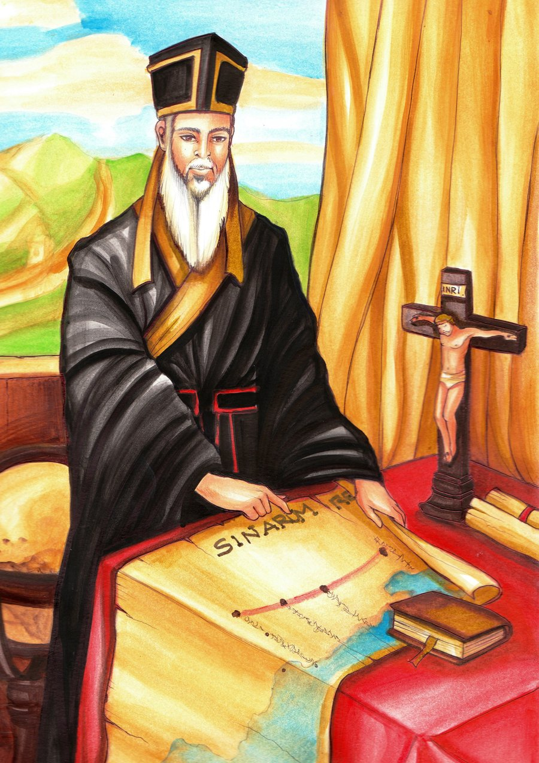

PIE FOTO. El jesuita padre Matteo Ricci, cartógrafo en China
Todo comenzó en 1567 cuando Francisco de Borja, III General de la compañía de Jesús, envió a China al padre Matteo Ricci, un jesuita ilustrado experto en matemáticas y cartografía, que supo ganarse la confianza del Emperador, y realizó un extraordinario trabajo levantando el mapa más completo del celeste imperio.
Hace unos años, el Instituto Oficial Cartográfico de Pekín recuperó el nombre del célebre jesuita y, junto a su retrato se colocó el de su mentor, San Francisco de Borja.
En la actualidad, la progresiva disminución de las vocaciones religiosas ha hecho que sólo queden en España 807 sacerdotes jesuitas. La enorme cantidad de colegios, casas profesas y otras propiedades que la Compañía de Jesús acumuló a lo largo de más de 500 años, ha llevado a los superiores de la Orden a plantearse la venta de algunas de ellas, para poder continuar su gran labor espiritual a la que nunca han renunciado. Recientemente la casa profesa de Valencia se ha vendido al Arzobispado.
Sin duda alguna, el Palacio Ducal de Gandia es una joya histórica de gran valor, pero aunque se ha invertido mucho dinero en su restauración, la actual situación económica, hace imposible que se lleven a cabo los proyectos del Museo de la Ciudad, y el del Centro de Estudios Borgianos con la gran biblioteca que albergaría todo el fondo histórico sobre los Borja-Borgia, tanto los que atesora el archivo vaticano como los que guarda el Palacio y la Compañía de Jesús. Además al permanecer vacío corre un serio peligro de deterioro. Esta situación es la que ha llevado al reverendo padre José Luis Ferrer, gerente de la Fundación Palau Ducal Francesc de Borja, a viajar a China con el fin de buscar una solución para la casa solariega de Francisco de Borja que mandó a China al gran cartógrafo Matteo Ricci.
Según nos cuenta el padre Ferrer, el gobierno chino se mostró muy interesado y ha decidido correr con los gastos para que puedan llegar a buen fin todos los proyectos. En contraprestación a estas ayudas, el gobierno chino construirá, junto a los jardines del Palacio Ducal, un gran hotel de lujo con 800 habitaciones para albergar a los 1.500 chinos que cada mes llegarán a Gandia para realizar la Ruta Valenciana de los Borja que, recientemente anunciaron en este periódico, miembros de la Conselleria de Turismo de la Comunidad.
Según ha informado el ex director de Teatres de la Generalitat, Jaime Millas, el recinto de Palacio se convertirá en un espacio vivo donde diariamente se representarán escenas de la vida cotidiana en Palacio hace 500 años. La gran compañía de actores y músicos se formará con los alumnos de la Escuela de teatro, que dirige Ximo Vidal, los grupos teatrales de las fallas y miembros de las diversas bandas y orquestas locales. Los sindicatos calculan que, entre el personal del nuevo hotel y los actores y técnicos de Palacio, se crearán 850 nuevos puestos de trabajo.
También se habilitarán las antiguas caballerizas y se dotará al Palacio de lujosos carruajes de época para que los turistas puedan recorrer Gandia y sus alrededores con visitas al convento de Sant Jeroni de Cotalba para asistir a los eventos músico-gastronómicos que organiza la familia Trénor y visitar la tumba de la familia de Ausiàs March donde un grupo de rapsodas locales recitará sus versos.
Pero sin duda- explica el padre Ferrer- uno de los puntos más importantes de este acuerdo es que la Fideuà de Gandia se preparará exclusivamente con fideos chinos. Esta unión entre los nombres de Gandia y China creará una espectacular sinergia que situará a la Fideuà de Gandia en el trending topic de la gastronomía internacional.

